EN JONGOVITO SE ENTREGARON INSTRUMENTOS PARA LA CONFORMACIÓN DE LA BANDA MUSICAL, PROYECTO PRIORIZADO DURANTE CABILDOS
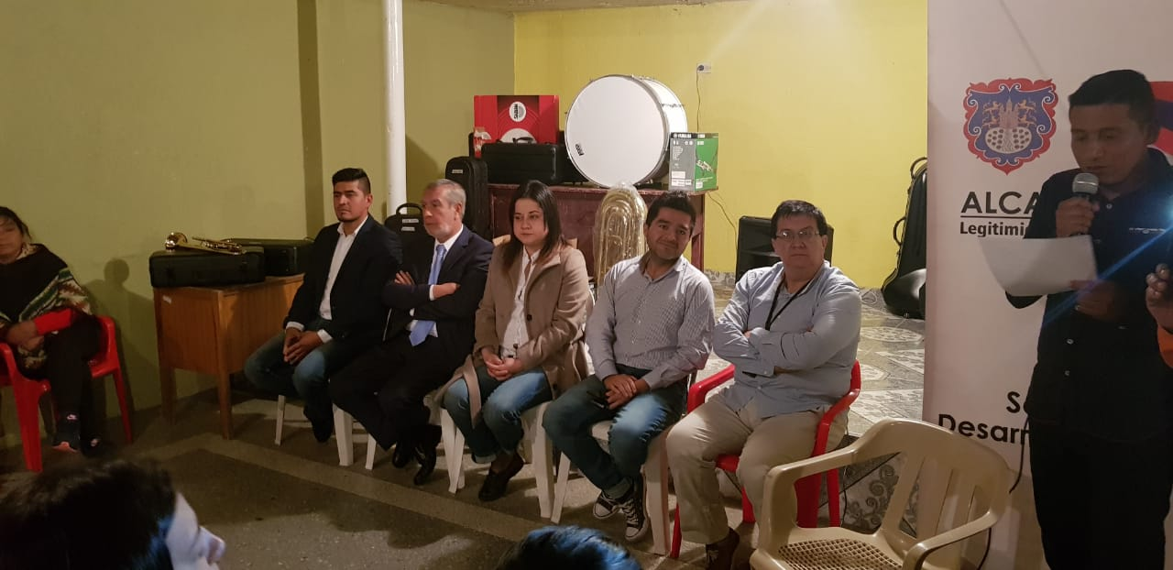
El Alcalde de Pasto, Pedro Vicente Obando Ordóñez, se reunió con la comunidad del corregimiento de Jongovito para hacer entrega de instrumentos para la conformación de la banda musical, iniciativa priorizada en el marco del ejercicio participativo de Cabildos.
“El cumplimiento a Pasto es una realidad y hoy estamos en Jongovito materializando los compromisos adquiridos con los habitantes. Es un merecido reconocimiento al destacado trabajo de los líderes de sector y también a la organización que tiene la comunidad para apoyar todo tipo de iniciativas en beneficio del corregimiento”, indicó el alcalde.
Al presentar esta iniciativa durante el proceso de Cabildos se buscó que la niñez, juventud y la comunidad adulta, tenga una alternativa para el buen uso del tiempo libre, utilizando la cultura para mitigar las problemáticas sociales que existen en el sector, así lo indicó la rectora de la Institución Educativa Municipal Gualmatán Sandra Mora Moreno.
“El alcalde ha demostrado coherencia con el Plan de Desarrollo Pasto Educado Constructor de Paz apoyando al campo de la educación, la cultura y el deporte. Las iniciativas tendrán un impacto a mediano y largo plazo, beneficiando a toda la población del sector rural”, explicó la directiva.
Durante el encuentro, la comunidad de Jongovito reconoció el trabajo desarrollado por el gobierno actual en cabeza del alcalde Pedro Vicente Obando Ordóñez para llegar a las comunidades rurales, dando solución a las históricas necesidades del territorio.
“Son cosas pequeñas, pero que brindan un enorme beneficio para la comunidad. Lo que hoy ha entregado nuestro alcalde son semillas de educación para el progreso y desarrollo de estas comunidades campesinas del corregimiento”, expresó el presidente de la Junta de Acción Comunal de la vereda San Francisco, José Alirio Obando Marmol.
Por su parte la secretaria de Desarrollo Comunitario, Paula Rosero Lombana precisó que dentro del proceso de planeación local y presupuesto participativo se hace interlocución con la ciudadanía, informándole el cumplimiento de cada uno de los proyectos que se gestaron dentro del proceso de Cabildos.
“Han sido cinco proyectos enfocados en cultura, adulto mayor, gestión ambiental e infraestructura con los que hemos llegado hasta Jongovito, obras muy importantes que benefician al corregimiento. Tenemos esas voces de la comunidad que destacan la gestión del Alcalde de Pasto, demostrando que esta Administración le está cumpliendo al municipio”, indicó la funcionaria.
Información: Secretaria de Desarrollo Comunitario, Paula Andrea Rosero Lombana. Celular: 3017833825

Somos constructores de paz

ALCALDE DE PASTO ENTREGÓ OBRAS EN LA INSTITUCIÓN EDUCATIVA SANTA BÁRBARA
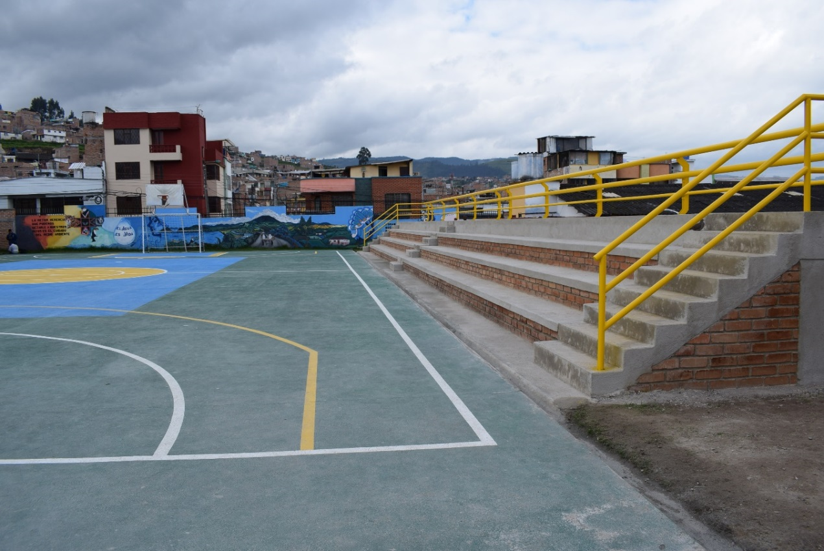
Durante la inauguración de las obras de la nueva gradería y cancha multifuncional en la comunidad educativa de la IEM Santa Bárbara, el alcalde de Pasto Pedro Vicente Obando Ordóñez también hizo entrega simbólica de los nuevos pupitres que se están entregando a todas las instituciones educativas del municipio.
Son cerca de 20 mil pupitres los que se están entregando en el sector urbano en esta segunda fase del proyecto con el cual se busca garantizar las condiciones dignas para los estudiantes de Pasto. En la primera fase, ya fueron suministrados más de 11 mil a todas las instituciones educativas del sector rural. En los próximos meses se ejecutará una tercera parte de la iniciativa para lograr la cobertura del 100 % de los colegios oficiales en Pasto.
“Es satisfactorio entregar estas obras que cambian la vida de los estudiantes con escenarios y herramientas que le apuntan a la formación de hombres y mujeres útiles a la sociedad. El Pasto Educado Constructor de Paz es una realidad, estamos buscando un municipio con los mejores estándares educativos, pero esto se logra con un trabajo estrecho de las instituciones educativas”, sostuvo el alcalde Pedro Vicente Obando Ordóñez.
Padres de familia de Santa Bárbara se mostraron satisfechos con las obras que fueron entregadas por el Gobierno municipal, además de resaltar la gestión para que niños y jóvenes estudien bajo condiciones dignas.
“Desde hace mucho tiempo la institución necesitaba un apoyo, pero no se tenían los recursos. Gracias a la labor de la Administración y la gestión del rector nuestros hijos podrán disfrutar de espacios apropiados y seguros” indicó el padre de familia Guido Germán Burbano.
De igual forma Santiago Villota, rector de la Institución Educativa Municipal Santa Bárbara, indicó que, tras la entrega de las obras de la adecuación de la cancha y las graderías, se espera trabajar en la construcción de la cubierta. "Quiero destacar el esfuerzo de esta Administración en promover una educación influyente, de calidad y transformadora", expresó el directivo.
Además, sostuvo que el talento humano, tanto en docentes, administrativos y padres de familia, se constituye en la principal cualidad de este plantel, donde los estudiantes tienen la posibilidad de acceder a una educación sin barreras y que impulse siempre la convivencia y el respeto por el otro.
Las obras entregadas de la nueva gradería, tuvieron una inversión de 58 millones de pesos, que sumadas a las obras de construcción de la cancha multifuncional que fueron entregadas el pasado mes de noviembre, suman cerca de 100 millones de pesos. Estas obras benefician a cerca de 900 estudiantes.
Información: Secretario de Educación José Félix Solarte. Celular: 3173651796
Somos constructores de paz

SECRETARÍA DE GOBIERNO CONTINÚA REALIZANDO OPERATIVOS CONTRA LA EXPLOTACIÓN ECONÓMICA Y MENDICIDAD INFANTIL EN EL MUNICIPIO DE PASTO
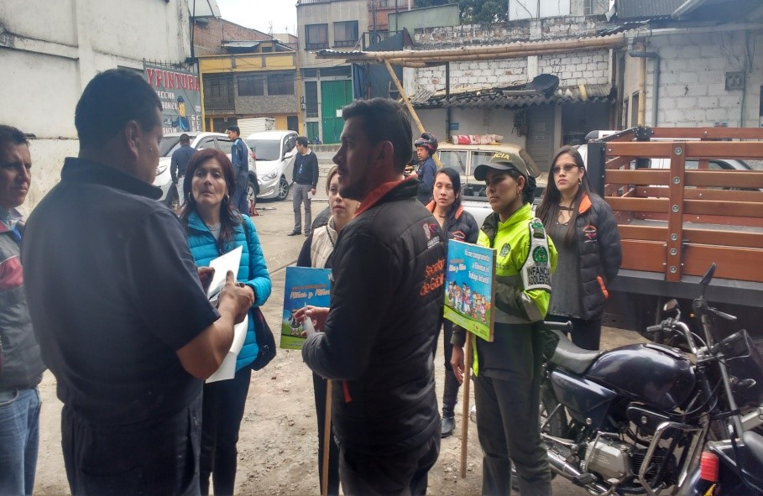
Con el fin de contrarrestar la explotación económica y mendicidad infantil en el municipio, la Alcaldía de Pasto, a través de la Secretaría de Gobierno, continúa trabajando en operativos preventivos y de sensibilización para la aplicación del decreto 0437 del 2017. Esta labor se desarrolla con el apoyo de la Policía de Infancia y Adolescencia, el Instituto de Bienestar Familiar, la Dirección Administrativa de Plazas de Mercado y Secretaría de Bienestar Social.
El contratista de la Subsecretaría de Convivencia y Derechos Humanos y coordinador del decreto 0437 de 2017, Mario Cuellar, manifestó que se han realizado diferentes operativos en plazas de mercado y en espacios públicos, focalizando los sitios estratégicos de la ciudad.
“Nos encontramos en un ejercicio de funciones operativas y preventivas que protejan a todos los niños, niñas y adolescentes contra actos de explotación económica y mendicidad. Por medio de la articulación que hemos tenido con la institucionalidad se ha logrado una gran disminución de estas situaciones que afectan a nuestra población infantil en las calles de la ciudad y en las plazas de mercado” sostuvo.
Cuellar resaltó que desde la Secretaría de Gobierno se realizan capacitaciones en instituciones educativas públicas y privadas con el fin de que los niños y padres de familia conozcan más sobre el decreto 0437. “Hemos tenido una buena receptividad por parte de la comunidad, recibimos varias denuncias de sitios y lugares donde se están presentando estas situaciones de mendicidad para actuar e intervenir”, expresó.
De igual manera el subsecretario de Convivencia y Derechos Humanos Víctor Hugo Domínguez manifestó que desde la dependencia también se han enfocado en temáticas como el bulliyng, consumo de sustancias psicoactivas, donde se busca concientizar y trabajar estrategias que reduzcan su uso en niños, niñas y adolescentes de Pasto. El funcionario e invitó a la comunidad a denunciar ante las autoridades competentes cualquier caso que atente contra los derechos esta población. “Si tienen conocimiento de lugares donde se esté presentando esta problemática pueden comunicarse a la línea 7244326 extensión 2026 para tomar medidas y poder intervenir estos sitios”, puntualizó.
Información: Subsecretario de Convivencia y Derechos Humanos, Víctor Hugo Domínguez Celular: 3182974783
Somos constructores de paz

ESTE 17 DE FEBRERO SE DARÁ APERTURA OFICIAL A LA CICLOVÍA DOMINICAL 2019
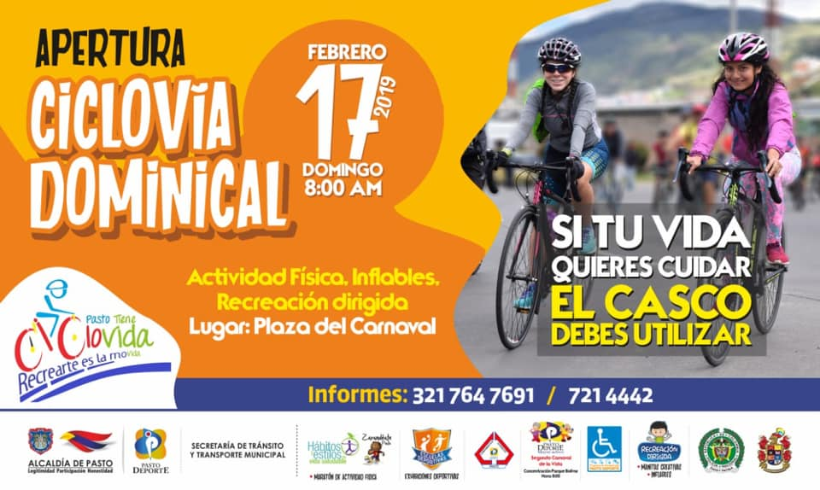La Alcaldía de Pasto y el Instituto Pasto Deporte, a través de su Programa de Vías Activas y Saludables, invitan a toda la ciudadanía a participar el próximo domingo 17 de febrero a partir de las 8 de la mañana en la inauguración de la Ciclovía Dominical 2019
El recorrido de 4.9 kilómetros comenzará en la Plaza del Carnaval y recorrerá de sur a norte y viceversa, las principales calles de la capital nariñense. En el trazado participarán niñas, niños, jóvenes, adultos y personas mayores que podrán movilizarse en bicicleta, patines, trotando, caminando y en silla de ruedas.
De igual manera, los monitores del Programa de Hábitos y Estilos de Vida Saludable Zarandéate Pasto coordinarán en la Plaza del Carnaval la sesión de Actividad Física en todas sus modalidades y los niños tendrán diferentes alternativas de Recreación con los inflables y las manitos creativas bajo la coordinación y acompañamiento del personal de Pasto Deporte.
Como lo han hecho en los últimos tres años, la Administración Municipal y su ente deportivo local continuarán trabajando en el 2019 para brindarle a toda la comunidad de Pasto beneficios en su salud física y mental a través de todos sus programas de deporte, recreación y actividad física.
Información: Director Pasto Deporte Pedro Pablo Delgado Romo. Celular: 3002987880

Somos constructores de paz

SE INICIÓ CAMPAÑA DE DESPARASITACIÓN SANITARIA Y AMBIENTAL EN SANTA LUCÍA CORREGIMIENTO DE EL ENCANO
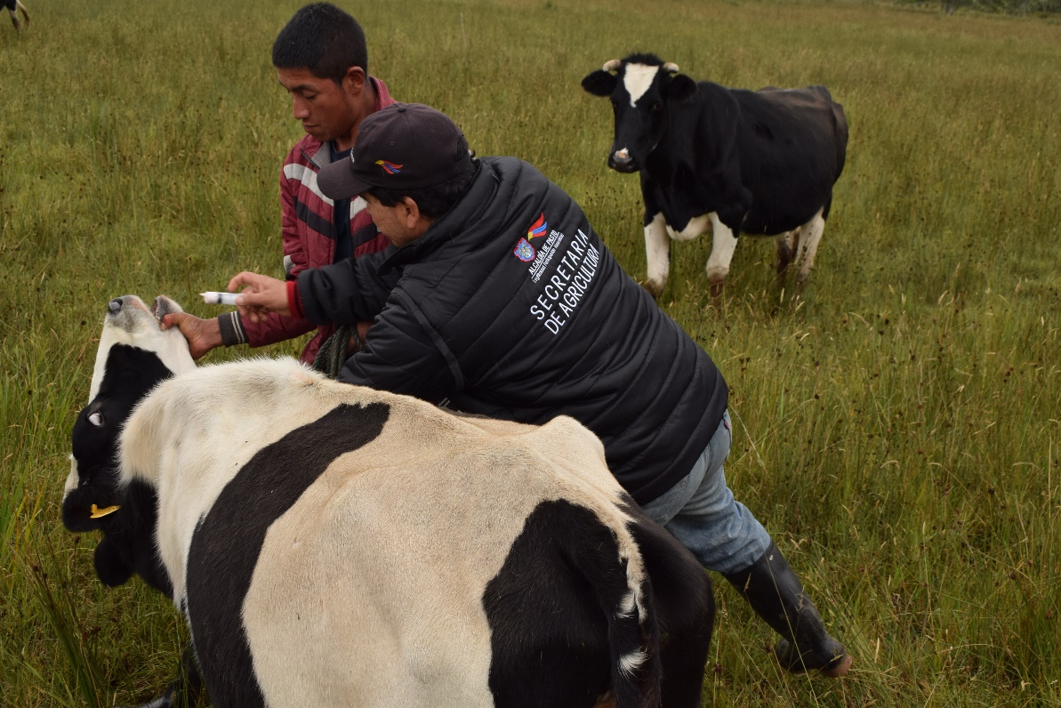
En la vereda Santa Lucia del corregimiento de El Encano, se dio inicio a la campaña de desparasitación sanitaria y ambiental que se hace de manera gratuita realizada por la Alcaldía de Pasto a través de la Secretaría de Agricultura.
El propósito de esta campaña es que los pequeños productores de los 17 corregimientos puedan ofrecer a los consumidores locales especies animales en óptimas condiciones de sanidad y salud para el consumo, se brinda principalmente a los grupos asociativos de pequeños productores rurales que atiende esta dependencia.
Los productos veterinarios y desparasitantes los cuales son aplicados de manera idónea por profesionales adscritos a la Secretaría de Agricultura, y administrados con la ayuda de los propietarios de los animales, agradecieron la puesta en marcha de esta campaña.
“Por motivo de que estas veredas quedan muy lejos y además la única forma de entrar es en lancha, se nos dificulta mucho el cuidado de nuestros animales, ya que cuando se nos enferman es muy difícil poder favorecerlos por la falta de un veterinario que esté cerca, por eso agradecemos mucho esta jornada de desparasitación y esperamos que sigan viniendo”, sostuvo José Quistial, líder comunitario.
De igual manera Yeny Cuchala, beneficiaria de esta jornada de desparasitación, expresó, “esto nos ayuda a prevenir las enfermedades de nuestro ganado, tener un mejor control y es una gran ventaja que los técnicos de la alcaldía nos están apoyando para que nuestros animales estén más sanos”.
Alba Lucía Ramos, profesional universitaria al servicio de la Secretaría de Agricultura explicó que los animales que son objeto de desparasitación son bovinos, porcinos y especies menores como cuyes y conejos. “La idea de comenzar con estas brigadas de desparasitación es para que todas las personas que viven en estos lugares alejados, pero a la vez tan bonitos, puedan tener obtener los servicios que ofrecemos en esta dependencia, puedan contar con animales más sanos, mejor producción y por ende entregarlos al consumidor final en óptimas condiciones de salud y salubridad”, puntualizó la funcionaria de la Alcaldía de Pasto.
La Secretaría de Agricultura, estará llevando diariamente estas jornadas en el área rural del municipio hasta el mes de abril, fecha en la cual la Secretaría presentará un informe de la población animal atendida en esta iniciativa que cuenta con los servicios de nueve profesionales en zootecnia, veterinaria e ingeniería ambiental. Adicional a esta brigada la Secretaría, durante todo el año brinda de manera gratuita asistencia técnica agropecuaria a los pequeños productores con profesionales en agronomía, y administración.
Información: Secretario de Agricultura - Luis Felipe Bastidas. Celular: 3146184635

Somos constructores de paz

ALCALDE DE PASTO EXPLICÓ ALCANCES DE LA APLICACIÓN DEL DECRETO 0013 EN EL MUNICIPIO
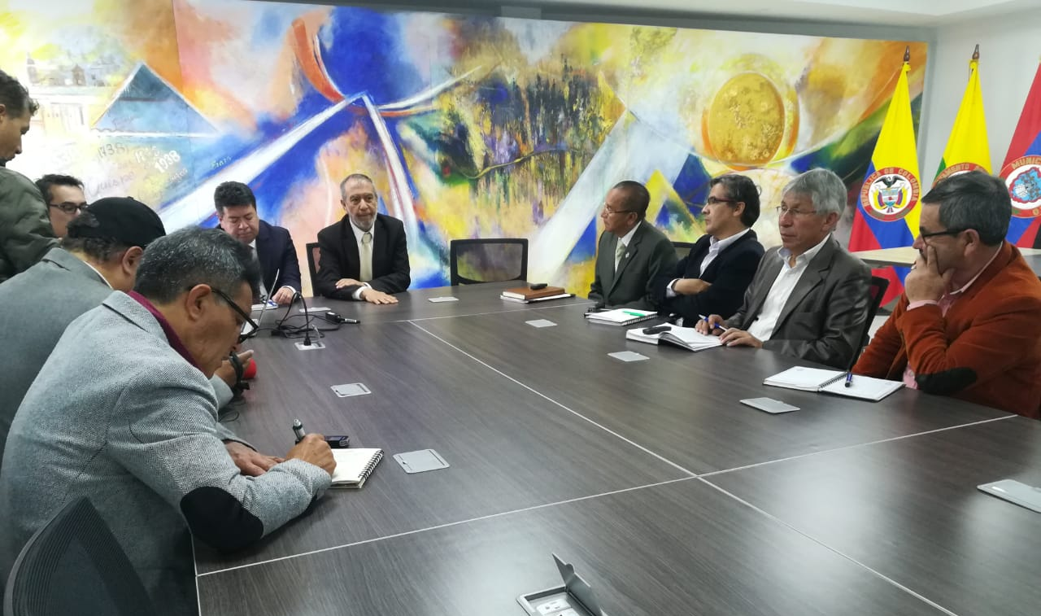
En rueda de prensa, el alcalde Pedro Vicente Obando Ordóñez, presentó detalles de la aplicación del decreto 0013 de 2019 emitido el pasado 16 de enero, a través del cual se restringe la circulación, estacionamiento de carretas, canastillas e instrumentos informales similares diseñados para la comercialización de frutas, verduras y todo tipo de alimentos en la ciudad de Pasto y que dictan otras disposiciones para la protección del espacio público.
El mandatario local, reiteró que, desde la Administración Municipal, se vienen realizando los controles del decreto y así mismo se está garantizando los recursos y las alternativas de reubicación para que esta población pueda continuar ejerciendo su actividad económica.
“Existe una propuesta de reubicación que contempla tres alternativas, como es la reubicación de los vendedores que laboran con carretas de tracción humana, en un puesto ubicado al interior de las Plazas de Mercado existentes, según la disponibilidad de cupos. La segunda opción que hace referencia a un proceso de reconversión laboral, que incluye un apoyo económico cuya capital semilla se destine al pago de arrendamiento, alquiler o anticresis; al surtido o mercancía; apoyo en estantería para la exhibición de productos, plan de negocio, apoyo en formación y referenciación y la tercera, establecer mercados móviles, ubicados en comunas específicas”, informó el burgomaestre.
Por su parte, el Director de Espacio Público, Fredy Gámez, afirmó que con la aplicación del decreto se ha recuperado el espacio público y ha mejorado la movilidad y percepción de seguridad. “Con la intervención de diferentes dependencias de la Alcaldía de Pasto, el Ejército Nacional y la Policía Metropolitana, se han realizado los operativos de control al decreto 0013, que enmarca en primer lugar una estrategia preventiva, para que los vendedores no ingresen al perímetro de restricción y la segunda, una unidad móvil que aplica las acciones o medidas correctivas en el marco de la ley 1801.
El funcionario hizo un llamado para que el comercio formal, contribuya al respeto del espacio público. “El Código Nacional de Policía y Convivencia en su artículo 140, literal número 6, anuncia que promover o facilitar el uso u ocupación del espacio público en violación y jurisprudencia constitucional vigente, es un comportamiento contrario al cuidado e integridad del mismo y esto se va a sancionar”
El Director de Espacio Público dijo de acuerdo al reporte entregado por la Policía Metropolitana de San Juan de Pasto, desde el 16 de enero de 2019 y hasta el 02 de febrero de 2019 se evidencia una reducción del 94% en hurto a personas. “Se habían aprovechado de la venta en espacio público y aglomeración para cometer delitos como el hurto a través de lo que se conoce como el cosquilleo”, subrayó.
El secretario de Desarrollo Económico y Competitividad, Nelson Leiton Portilla, dio a conocer que hasta la fecha ya se han inscrito 200 posibles beneficiarios de la propuesta de reubicación. “Con estas personas se está adelantando una verificación puntual para definir su vinculación al proceso; la cual se realiza desde la Alcaldía de Pasto y una comisión de verificación integrada por vendedores en carretillas de tracción humana”.
Información: Director de Espacio Público, Fredy Andrés Gámez Castrillón. Celular: 3188779455

Somos constructores de paz

GOBIERNO MUNICIPAL CONTINÚA CON EL AJUSTE A LA POLÍTICA PÚBLICA PARA LAS MUJERES Y LA EQUIDAD DE GÉNERO EN PASTO
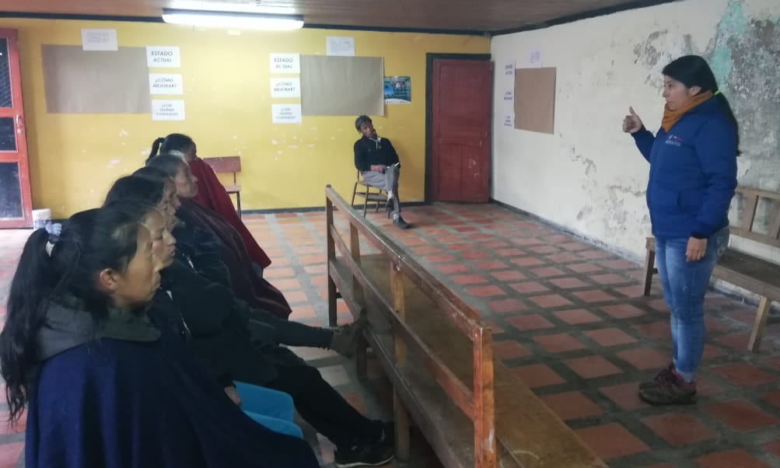
En el corregimiento de Gualmatán, la Secretaría de las Mujeres, Orientaciones Sexuales e Identidades de Género realizó la jornada de ajuste a la Política Pública para las Mujeres y la Equidad de Género en el municipio.
La actividad que contó con el apoyo de la Subsecretaria de la Planeación y Gestión con Enfoque de Género municipal desarrolló en salón comunal de esta localidad, participaron habitantes de las veredas de Gualmatán Alto, Gualmatán Centro y Avenida Fátima.
Las participantes lograron identificar la visión de la mujer rural, frente a las líneas propuestas en la política pública como empoderamiento económico, erradicación de todas las formas de violencia de género, deconstrucción de los referentes de machismo y subordinación de lo femenino, promoción de una salud integral que reconoce la diversidad de las mujeres y la comunidad LGBT, además del posicionamiento de los liderazgos y articulación del enfoque de género.
La subsecretaria de Planeación y Gestión, Ana Sofía Dulce Serrano, indicó que el ajuste a la política pública para las mujeres y la equidad de género del municipio, hace parte de una serie de talleres que se vienen realizando en el sector rural y Quillasinga.
“Hasta el momento se han intervenido 12 corregimientos y ocho cabildos del municipio de Pasto. Esta es una de las últimas etapas dentro del ajuste a la Política Pública para la Mujer y Equidad de Género que contempla la inclusión para las habitantes del pueblo Quillasinga a fin de continuar con la elaboración del documento de ajuste será presentado al Concejo Municipal, para su respectiva aprobación”, sostuvo.
Información: Secretaria de las Mujeres e Identidades de Género, Ingrid Legarda Martínez. Celular: 3216473438

Somos constructores de paz

ABIERTAS LAS INSCRIPCIONES A PROGRAMA DE ACCESO A LA EDUCACIÓN DE ADULTOS MAYORES
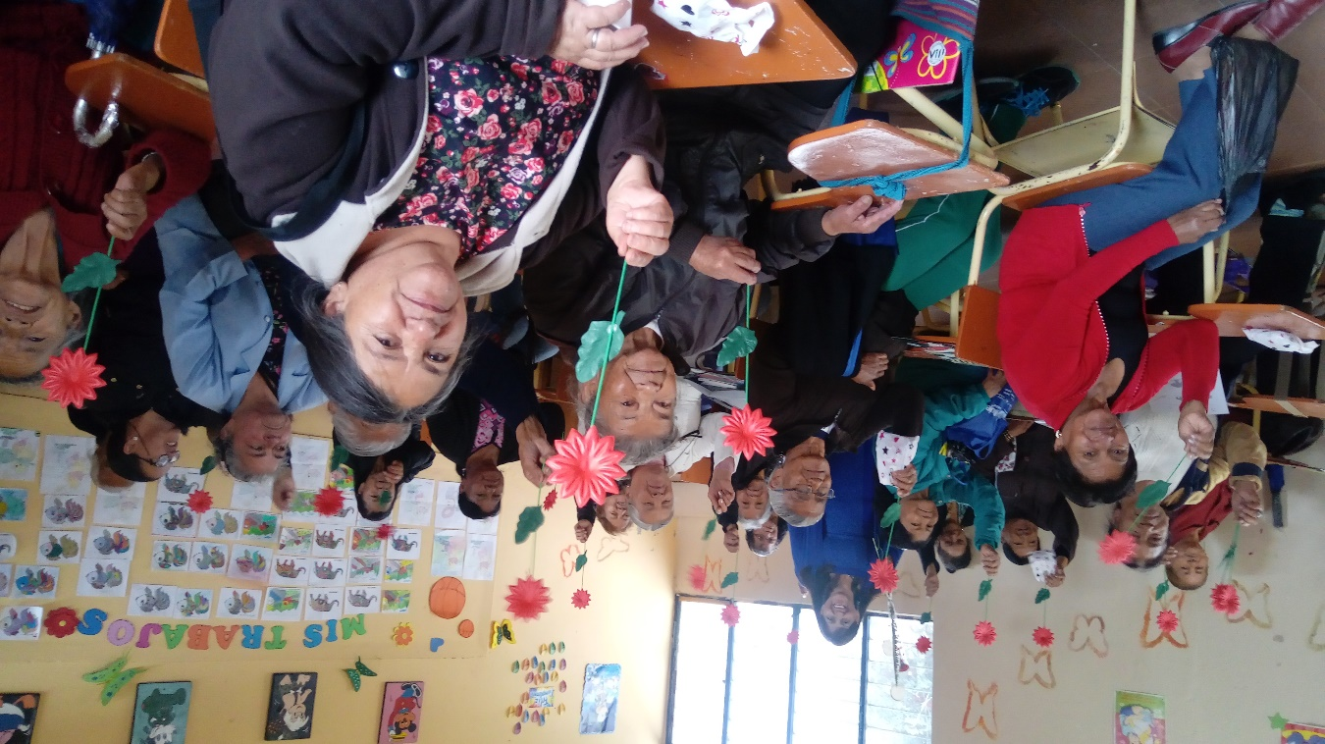
La Alcaldía de Pasto a través de la Secretaría de Bienestar Social, invitó a la población adulta mayor interesada en culminar sus estudios primarios, para que se inscriban en los programas de acceso a la educación que se llevan a cabo en las instituciones educativas Ciudadela de la Paz - Aranda, Artemio Mendoza- Corazón de Jesús, Ciudadela Educativa de Pasto - Villa Flor II, Antonio Nariño sede El Obrero.
La estrategia de Acceso a la educación de las personas adultas mayores con énfasis en la población analfabeta y de quienes no han terminado primaria, se efectuará articuladamente con la Secretaria de Educación municipal, a través del personal docente y la disposición de instalaciones donde se desarrollarán las clases.
La iniciativa de la actual Administración Municipal busca incentivar a los adultos mayores a finalizar sus estudios primarios, iniciando un proceso de alfabetización a través de una educación de calidad acoplada a las necesidades de esta población.
La comunidad mayor de 55 años interesada en inscribirse en este programa deberá presentar fotocopia de cédula y carné de salud, además de una fotografía en fondo azul 3x3. Las inscripciones para esta iniciativa se realizan de manera gratuita y estarán abiertas hasta el 28 de febrero.
Información: Secretario de Bienestar Social, Arley Darío Bastidas Bilbao. Celular: 3188342107

Somos constructores de paz

ALCALDÍA DE PASTO ENTREGÓ HERRAMIENTAS PARA IMPLEMENTACIÓN DE PROYECTOS PRODUCTIVOS DE FAMILIAS CON INTEGRANTES CON DISCAPACIDAD
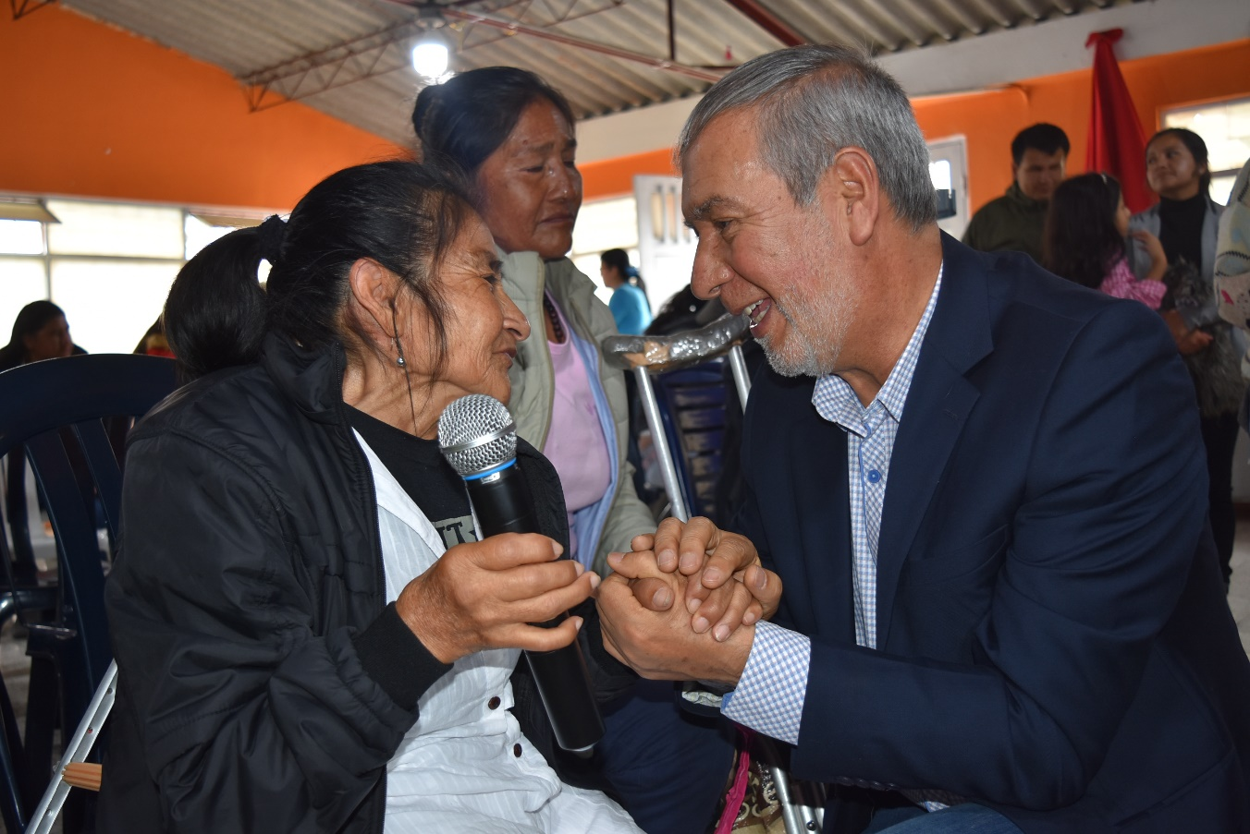
Con el firme propósito de avanzar en la ejecución de iniciativas que mejoren la calidad de vida de los habitantes de Pasto, el Gobierno Local, en cabeza del alcalde Pedro Vicente Obando Ordóñez, llegó hasta la Comuna 9, donde 20 familias vulnerables y con integrantes con discapacidad, recibieron las herramientas necesarias para comenzar con sus planes de emprendimiento.
La iniciativa, pionera en Colombia, fue uno de los proyectos priorizados por la comunidad de este sector durante el ejercicio participativo de Cabildos y busca apoyar a los núcleos familiares integrados por personas que presentan discapacidad severa.
“Le estamos cumpliendo a Pasto, especialmente a los sectores que más lo necesitan. Hemos llegado a los barrios más sensibles de nuestro municipio donde las condiciones de vida no son las mejores. Es nuestro compromiso continuar apoyando a quienes a pesar de sus condiciones demuestran valor para seguir luchando por salir adelante”, indicó el alcalde de Pasto Pedro Vicente Obando.
Utensilios de cocina, peluquería y carros de comidas rápidas, fueron los elementos entregados por la Alcaldía de Pasto, a través de la Secretaría de Bienestar Social, con los cuales las familias beneficiadas podrán optimizar sus ingresos económicos.
“La Alcaldía de Pasto está haciendo historia en la atención a las personas con discapacidad, porque 20 familia vulnerables, cuyos integrantes presentan estas condiciones, podrán en marcha sus proyectos productivos para transformar sus condiciones de vida”, precisó el subsecretario de Promoción y Asistencia Social Álvaro Zarama.
El funcionario agregó que además de la entrega de dichos elementos, se darán asesorías técnicas por parte de la Secretaría de Desarrollo Económico, SENA y Escuela de Artes y Oficios, para impulsar y sostener los proyectos de emprendimiento que cada una de las 20 familias formularon.
Al término del encuentro, la comunidad destacó el trabajo que realiza la Administración Local y agradeció el apoyo del alcalde de Pasto para fomentar la inclusión, participación, empleabilidad y generación de ingresos. “Ahora podremos trabajar y al mismo tiempo estar al pendiente de nuestros familiares que presentan discapacidades. Nunca pensé que llegara esta ayuda tan importante que nos permitirá tener más recursos para sostener a nuestros hogares”, indicó María del Socorro Perenguéz.
Información: Secretario de Bienestar Social, Arley Darío Bastidas Bilbao. Celular: 3188342107

Somos constructores de paz

RUTA C14 MODIFICA RECORRIDO EN EL BARRIO SENDOYA
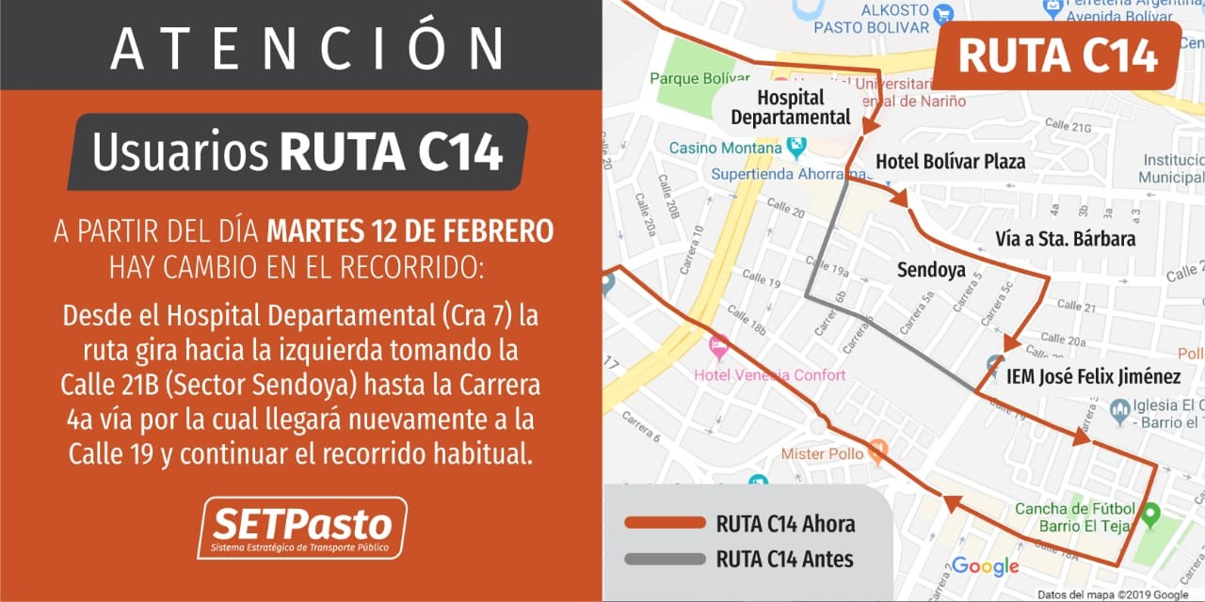
Avante SETP informó que la ruta C14, cambiará su recorrido en inmediaciones del Barrio Sendoya, sector suroriental de la ciudad de Pasto. La ruta que viene por la carrera 7 (Hospital Departamental), tomará ahora la calle 21B hacia la carrera 4 donde continuará su normal recorrido, cambio que no ocasiona ningún tipo de alteración significativa en la operación, pero sí un importante impacto positivo en la zona.
El cambio en la ruta se originó a raíz de la petición de los habitantes de las viviendas que se encuentran en el sector, quienes actualmente se enfrentan a una problemática generada por fenómenos de vibración que ocasionan los vehículos pesados, entre ellos los buses que prestan el servicio de transporte público, propiciando afectaciones en las viviendas. De esta manera y dando respuesta a la solicitud de la comunidad, la ruta saldrá de la calle 19.
Jorge William Morillo Rosero, presidente de la Junta de Acción Comunal del barrio Sendoya, en compañía de los afectados, presentaron una petición ante las instituciones competentes con el fin de lograr una solución a sus problemáticas. Ante esto, el 9 de febrero se dieron cita en el lugar representantes de Avante SETP, la UT Ciudad Sorpresa y la Secretaría de Tránsito y Transporte, logrando conciliar un cambio en el trayecto que recorre la ruta C14.
Las entidades relacionadas a dicha problemática respondieron de manera eficiente ante las peticiones de la ciudadanía para darle solución, haciendo que el tráfico de buses no vuelva a generar ningún tipo de incomodidad y repercusiones en el diario vivir de los habitantes del barrio Sendoya.
Información: Gerente Avante - Jairo López. Celular: 3233179821

Somos constructores de paz

ABIERTAS INSCRIPCIONES PARA CONCURSO DE PERIODISMO “SILVIO LEÓN ESPAÑA” EN EL MUNICIPIO DE PASTO
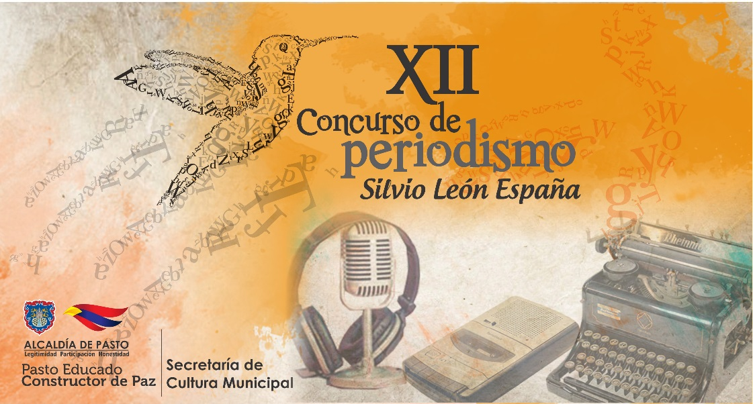
La Alcaldía de Pasto a través de la Secretaria de Cultura, abrió las inscripciones, para periodistas radicados en el municipio de Pasto, al XII Concurso de Periodismo "Silvio León España" 2019, creado mediante Acuerdo No. 020 de julio de 2005, por el Concejo Municipal de Pasto, como reconocimiento al periodismo regional, con el fin de resaltar su labor esencial en el fortalecimiento de la democracia y la paz.
En esta versión podrán participar periodistas que en la actualidad estén vinculados a medios de comunicación locales, en las categorías de radio, televisión, prensa escrita (Impresa), periodismo digital, caricatura y/o reportería gráfica, cumpliendo los requisitos que serán publicados en la página web de la Alcaldía de Pasto www.pasto.gov.co
Las inscripciones al concurso estarán abiertas a partir del 9 de febrero, hasta las 5:00 pm del 22 de febrero. Luego los trabajos serán evaluados, entre el 25 de febrero y el 26 de marzo, posteriormente los resultados y premiación se darán a conocer el 5 de abril, en un acto público con un premio único de 3 millones de pesos por categoría.
Los interesados podrán encontrar las bases del XII Concurso de Periodismo Silvio León España 2019 a través del link https://drive.google.com/file/d/1lwbgSg8V2ITDhumZ3OdHUkCl8OscPncB/view?usp=
Información: Secretaria de Cultura, José Ismael Aguirre Oliva, Teléfono 7226871.
Somos constructores de paz

MUESTRA ARTESANAL ESCULTURAS TORO SE PRESENTARÁ EN EL PUNTO DE INFORMACION TURÍSTICA PIT
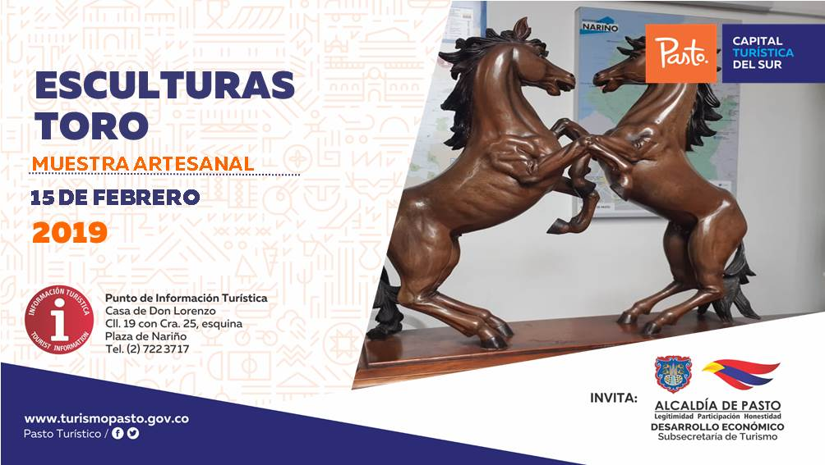
Este 15 de febrero en el Punto de Información Turística de Pasto, se tendrá la presentación de la muestra artesanal Esculturas Toro, una exposición del maestro Víctor Toro, quien mostrará su trabajo en talla de madera.
El artista pastuso ha representado su trabajo en diferentes ciudades de Colombia y en países como Estados Unidos, España, México y Ecuador. Entre sus obras de arte reconocidas se encuentran la realización de los escudos de la Policía Nacional de la Escuela General Santander, además de figuras humanas, temas religiosos, heráldica, animales, paisajes, arte abstracto entre otros.
En esta muestra artesanal, el maestro Víctor Toro hará una demostración de su trabajo a partir de la talla en madera, donde los asistentes podrán apreciar esta técnica.
Las jornadas, apoyadas por la Alcaldía de Pasto, a través de la Subsecretaría de Turismo se realizan el fin de continuar impulsando y fortaleciendo el sector del artesanal en el municipio de Pasto.
Información: Subsecretaria Turismo, Elsa María Portilla Arias. Celular: 3014005333

Somos constructores de paz

DEL VIERNES 15 AL LUNES 18 DE FEBRERO SE FESTEJARÁ CENTENARIO DE LAS FIESTAS EN HONOR A NUESTRA SEÑORA DE LOURDES EN EL ENCANO
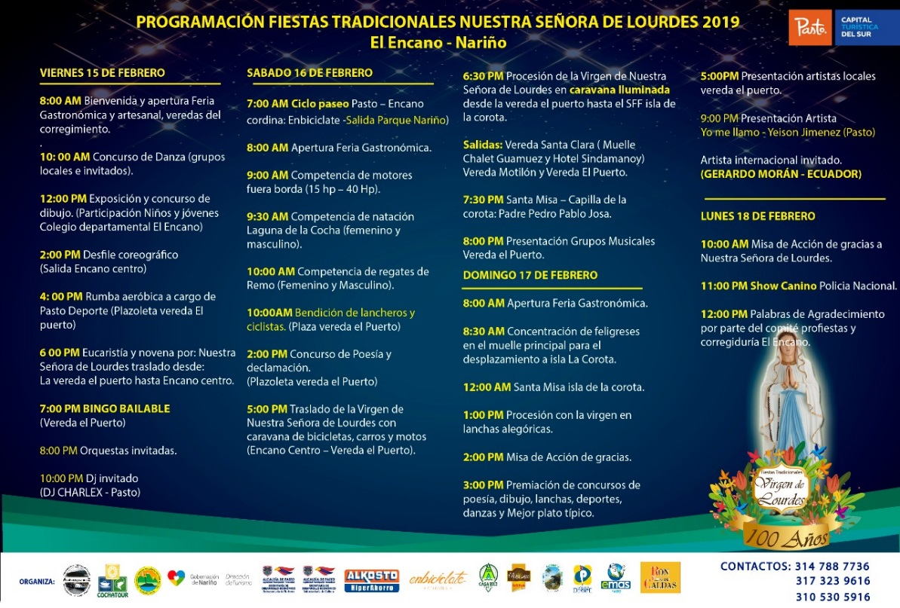
Los habitantes del corregimiento de El Encano, ultiman los detalles para las fiestas tradicionales en honor a Nuestra Señora de Lourdes en el corregimiento de El Encano, que se llevarán a cabo del viernes 15 al lunes 18 de febrero de 2019, evento apoyado por la Alcaldía de Pasto.
Para la celebración de las festividades patronales que cumplen 100 años, se tienen previstos actos litúrgicos, procesión, bendición de lanchas y bicicletas, ciclopaseo, show canino, feria gastronómica, caravana iluminada, competencias deportivas, danzas, desfile coreográfico, orquestas, entre otras actividades, así lo dio a conocer Arturo Jossa, presidente de las Fiestas Patronales del 2019.
“Extendemos la invitación para que la ciudadanía asista, se vincule a la programación, se hospeden y conozcan las veredas del corregimiento. Pueden recorrer lugares como la Reserva Andina, Motilón, donde encontrarán el tradicional vino, Las Torres de Santa Lucía, entre otros sitios de interés”, señaló el líder.
El evento cuenta con el apoyo de la Administración Municipal y es liderado por la
asociación de lancheros Asotransguamuez, COCHATOUR, los comités de fiesteros, de turismo, de arte, cultura y tradiciones y las Juntas de Acción Comunal.
Información: presidente de las fiestas patronales de Nuestra Señora de Lourdes, Arturo Jossa. Celular: 314 788 77 36
Somos constructores de paz

EL 15 DE FEBRERO COMENZARÁ EL PAGO DEL SUBSIDIO ECONÓMICO A BENEFICIARIOS DEL PROGRAMA COLOMBIA MAYOR

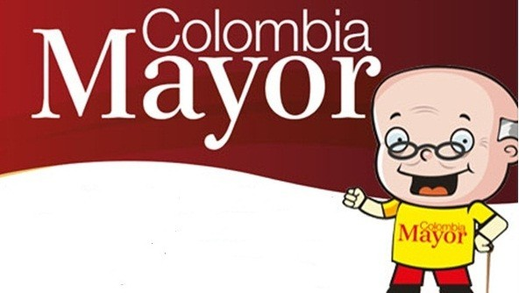
La Alcaldía de Pasto, a través de la Secretaría de Bienestar Social, informa a los beneficiarios del Programa Colombia Mayor que a partir del 15 de febrero hasta el 1 marzo del presente año, se cancelará la nómina correspondiente al mes de enero 2019.
Es importante mencionar que los pagos a partir de la fecha serán mensuales y se cancelará un monto de $ 75.000 mil pesos, se reitera a los beneficiarios que el NO COBRO de dos giros consecutivos conlleva al retiro del programa en mención.
A las personas que NO cobraron noviembre y diciembre 2018, se les informa que para esta nómina no fue autorizado el retroactivo, puesto que estos se encuentran en estudio por parte del Ministerio de Trabajo, entidad encargada de autorizar el giro de dichos recursos económicos.

CRONOGRAMA ZONA URBANA
Se informa a la comunidad, que el horario de atención, es de lunes a viernes de 8:00 a.m. – 12 m y de 2 p.m. – 6 p.m. como también los días sábados en horario de 8:00 a.m. – 12 m conforme al siguiente cronograma de pagos:

DE ACUERDO AL PRIMER APELLIDO

LETRA DEL PRIMER APELLIDO | FECHA DE PAGO
A, B, | 15 de FEBRERO 2019
C, D | 18 de FEBRERO 2019
E, F, G, H | 19 de FEBRERO 2019
I, J, K, L | 20 de FEBRERO 2019
L, M N, Ñ | 21 de FEBRERO 2019
O, P, Q, R | 22 de FEBRERO 2019
S, T, U, V | 25 de FEBRERO 2019
W, X, Y, Z | 26 de FEBRERO 2019
PENDIENTES POR COBRAR | Del 27 hasta el 1 de  MARZO 2019

PUNTOS DE PAGO EFECTY – SERVIENTREGA
Se invita a los beneficiarios del programa Colombia Mayor, a cobrar en los distintos puntos de pago, aclarando que se han autorizado 27 puntos de atención para que cobren en el LUGAR MÁS CERCANO A SU DOMICILIO.
COMUNA | PUNTOS DE PAGO
Comuna 1 | Santiago (Cra 23 N. 11 – 64 LC)
 | Américas (Cra 19 N. 14 - 21)
Comuna 2 | Fátima (Cll 17 N. 13 -76)
Comuna 3 | Santa Mónica II Etapa (Mz D Cs 96)
 | Miraflores Diagonal 16 C # 1E - 55
Comuna 4 | El Tejar Cra 3A # 19 – 20
 | Avenida Idema Calle 18 A # 10 – 03
 | Terminal Pasto (Cra 6 N. 16 B – 50 Local 120)
Comuna 5 | Chambú II Mz 27 Cs 9
 | Pilar Cra 4 N. 12 A 20
 | Potrerillo (Cra 7 # 15 – 77)
Comuna 6 | Tamasagra Mz 14 Cs 18
 | Avenida Boyacá Cll 10 B N. 22 – 02
Comuna 7 | Parque Infantil (Cll 16 B N. 29 -48)
Centro Comercial Bombona local 1
(Cll 14 # 29 – 11 Local 1)
Comuna 8 | Avenida Panamericana  (Cll 2 # 33 – 09)
Comuna 9 | Vía Hospital San Pedro (cll 16 N. 37 -07)
Quintas de San Pedro (DIMONEX)
Carrera 47 # 12 - 69 Local 101
Comuna 10 | Emas Cra 24 # 24 – 23
 | Centenario Cra 19 # 23-41
 | Nueva Aranda Mz B 4 Cs 15
Comuna 11 | San Luis cra 39 # 28-25
 | Avenida Santander cra 21 # 21 -87
 | Corazón de Jesús Mz 18 Cs 8
Comuna 12 | Avenida Colombia junto al Batallón Boyacá  (Cll 22 N. 15 – 25)
Encano | Efecty El Encano
Catambuco | Efecty Catambuco

CRONOGRAMA DE PAGOS ZONA RURAL
Para el caso de los adultos mayores que residen en los corregimientos se solicita cobrar en su respectivo sector, a partir del 15 de febrero hasta el 1 marzo, conforme al cronograma establecido.

FECHA | CORREGIMIENTO | N. DE PERSONAS | LUGAR DE PAGO | HORARIO
viernes  15 febrero 2019 | Mocondino | 292 | Salón Comunal | 8:00 AM a 12:00 M
 | Jamondino | 286 | Escuela Centro Educativo | 2:00 PM a 5:00 PM
sábado  16 febrero 2019 | Cabrera | 133 | Salón Comunal | 8:00 AM a 10:00 AM
 | Buesaquillo | 347 | Institución Educativa | 11:00 AM a 3:00 PM
Lunes  18 febrero 2019 | Jongovito | 162 | Salón Comunal | 8:00 AM a 10:00 AM
 | Gualmatan | 120 | Salón Cultural | 11:00 AM a 1:00 PM
 | Obonuco | 175 | Salón Comunal | 2:00 PM a 5:00 PM
martes  19 febrero 2019 | La Caldera | 111 | Salón Comunal | 8:00 AM a 11:00 AM
 | Genoy | 171 | Casa Mayor del Cabildo Indígena de Genoy | 12:00 M a 5:00 PM
miércoles  20 febrero 2019 | Santa Bárbara | 342 | Salón Comunal | 8:00 AM a 12:00 M
 | Socorro | 140 | Salón Comunal | 1:00 PM a 5:00 PM
Jueves  21 febrero 2019 | Morasurco | 102 | Salón Comunal | 8:00 AM a 11:00 AM
 | Mapachico | 90 | Salón Comunal | 12:00 M a 5:00 PM
viernes  22 febrero 2019 | La Laguna | 242 | Salón Comunal | 7:00 AM a 12:00 M
 | San Fernando | 142 | Institución Educativa | 2:00 M a 5:00 PM
Para mayor información se sugiere a los beneficiarios, consultar en cada nómina, la fecha y el punto de pago asignado, a través de la página de internet de la Alcaldía de Pasto: www.pasto.gov.co/ tramites y servicios/ bienestar social/ Colombia Mayor /ingresar número de cédula/ arrastrar imagen/ clik en consultar.
Se recuerda a todos los beneficiarios del programa que para realizar el respectivo cobro es indispensable: presentar la cédula original. Únicamente para el caso de las personas mayores en condición de discapacidad que no pueden acercarse a cobrar, presentar PODER NOTARIAL, éste debe tener vigencia del mes actual (FEBRERO), además debe presentar cédula original tanto del beneficiario/a como del apoderado/a.
Oficina de Comunicación Social
Alcaldía de Pasto

